ZGRADBA KOSTI IN SKLEPOV
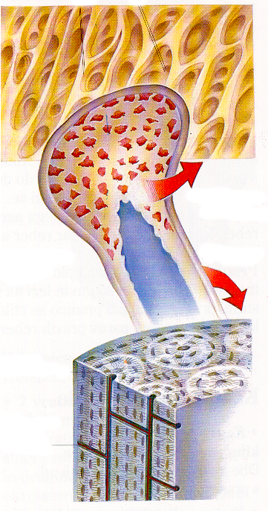
KOSTNO TKIVO je zgrajeno iz kostnih celic in medceličnine (Ca²⁺ -soli, beljakovina kolagen). Poznamo 2 tipa kostnega tkiva: gobasto in kompaktno kostno tkivo (kostnino).
Na zunanji strani kosti je kompaktno kostno tkivo. Je zelo trdno in sestavljeno iz kanalov, v katerih so krvne žile in živci, ki izhajajo iz pokostnice. Pokostnica je vezivno tkivo, ki obdaja kost. Na kompaktne dele kosti se pritrjujejo kite mišic. Kompaktno kostno tkivo gradi deblo dolgih kosti in kot zunanji sloj ploščatih in kratkih kosti.
KOMPAKTNA
KOSTNINA
GOBASTA KOSTNINA

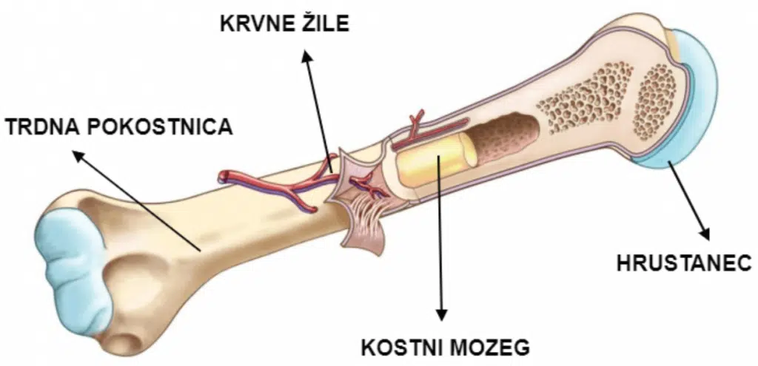

Kosti so zgrajene iz anorganskih (mineralne snovi: Ca-fosfat) in organskih snovi (celice in medceličnina). Organske snovi dajejo kosti prožnost, anorganske pa trdoto.

Kosti so med seboj povezane s ŠIVI in SKLEPI.
Negibljive povezave med kosmi so šivi (na primer: povezave kosti v lobanji in medenici). Nekatere kosti se povezujejo med seboj omejeno gibljivo s hrustancem (primer: rebra z grodnico).
Gibljive povezave med kostmi so sklepi (komolec, koleno, členki…).

Gobasto (spužvasto) kostno tkivo je sestavljeno iz mreže kostnih celic. Prostore med celicami izpolnjujeta rdeč in rumen kostni mozeg. Rumen kostni mozeg je iz maščobe, v rdečem pa so zarodne celice za vse vrste krvnih celic. Gobasto kostnino najdemo v okrajkih dolgih kosti in v notranjosti ploščatih in kratkih kosti.

ZGRADBA SKLEPA
Sklepi gibljivo povezujejo kosti med seboj.
Kosti, ki so povezane v sklepih, so na sklepnih koncih prevlečene s sklepnim hrustancem. Sklepe obdaja sklepna ovojnica (kapsula), katere notranja stran je gladka in vlažna – imenujemo jo sinovialna kapsula, ki v sklepni prostor izloča sinovilano tekočino. Ta prehranjuje in vlaži sklepne hrustance ter zmanjšuje trenje med sklepnimi ploskvami.

